VOYAGE A HAMBOURG et dans le Schleswig-Holstein
LS1-LS2 – 16 au 20 JUIN 2022
(dates prévisionnelles)
Hébergement à HAMBOURG en auberge de jeunesse, Auf dem Stintfang, sur l’Elbe, tout près de la nouvelle philarmonie (la « Elphi »)  Visite de la ville (les bords de l’Alster et de l’Elbe, l’hôtel de ville, les canaux, le marché aux poissons…)  Visite du musée de peinture « Kunsthalle »  Promenade en bateau dans le port | 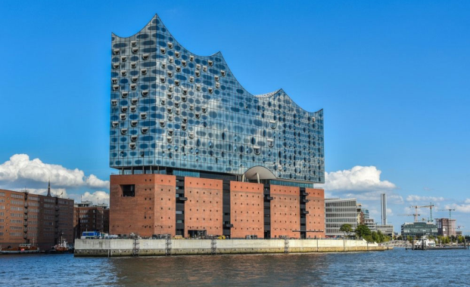
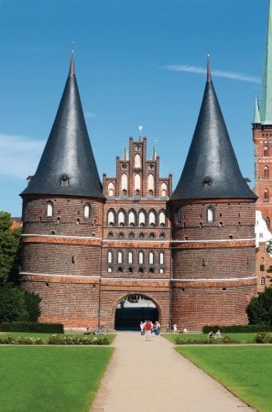 | Découverte de la ville de LÜBECK (Schleswig- Holstein), classée au patrimoine mondial de l’UNESCO, ville natale de Thomas et Heinrich Mann, et de Willy Brandt, ville d’adoption de Günter Grass
Visite de la maison et du musée du peintre expressionniste Emil Nolde à SEEBÜLL (Frise du Nord, Schleswig-Holstein) | Glühender Abendhimmel, 1945

